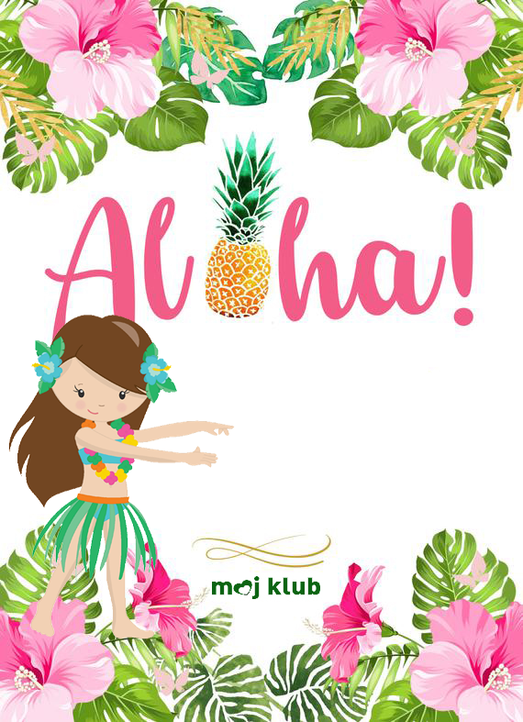
Vabim te na havajsko
rojstnodnevno zabavo
11. 1. 2023 ob 10. uri.
Veselim se druženja s tabo!
Ema

Zabavali se bomo v Mojem klubu v Radovljici, na Kranjski c. 11.
Moji mamici sporoči če prideš na 040 000 000 in prinesi čiste copatke.

